CIRCULAR EXTERNA NÚMERO 02 DE 2013
(enero 24)

Para: | PROVEEDORES DE SERVICIOS DE COMUNICACIONES Y OPERADORES DE SERVICIOS POSTALES
Asunto: | Fijación del cronograma para la asignación del Código Único Número (CUN), la implementación de los mecanismos de consulta interactiva y, la modificación del anexo técnico del Título III de la Circular Única de la Superintendencia de Industria y Comercio.
1. OBJETO
Fijar el cronograma para asignación del Código Único Numérico (CUN), la implementación de los mecanismos de consulta interactiva de las peticiones, quejas, recursos o solicitudes de indemnización presentadas por los usuarios, desde el portal de los proveedores de servicios de comunicaciones y operadores postales o desde el portal de la Superintendencia de Industria y Comercio.

De igual manera, se modifica el anexo técnico del Título III de la Circular Única que contiene los requerimientos que deberán tener en cuenta los proveedores de comunicaciones y operadores postales para la implementación del Código Único Numérico (CUN) y el reporte de apelaciones por medios electrónicos.

2. FUNDAMENTO LEGAL
La Resolución número 3066 del 18 de mayo de 2011, proferida por la Comisión de Regulación de Comunicaciones (CRC), por medio de la cual se establece el Régimen Integral de Protección de los Derechos de los Usuarios de Comunicaciones, señaló en el parágrafo 2° del artículo 41 que “Los rangos de numeración de los códigos numéricos de que trata el presente artículo, serán administrados y asignados a los proveedores de servicios de comunicaciones por parte de la Superintendencia de Industria y Comercio (SIC), de conformidad con los términos que dicha Entidad establezca”.
De igual forma, la Resolución número 3038 del 4 de abril de 2011, proferida por la Comisión de Regulación de Comunicaciones (CRC), por medio de la cual se expide el Régimen de Protección de los Derechos de los Usuarios de los Servicios Postales, estableció en el parágrafo 2° del artículo 26 que “Los rangos de numeración de los Códigos Únicos Numéricos, serán administrados y asignados a los operadores postales por la Superintendencia de Industria y Comercio, de conformidad con los términos que dicha Entidad establezca”.

En el Capítulo Tercero del Título III de la Circular Única de esta Superintendencia, se impartieron instrucciones a los proveedores de servicios de comunicaciones y los operadores postales acerca de la forma en que deben implementar y asignar el Código Único Numérico (CUN).

Mediante Resolución número 3986 del 23 de octubre de 2012, expedida por la Comisión de Regulación de Comunicaciones (CRC), se modificó el artículo 42 de la Resolución CRC 3038 de 2011 y el 113 de la Resolución CRC 3066 de 2011, estableciendo que la implementación del Código Único Numérico (CUN), por parte de los proveedores de servicios de comunicaciones y operadores postales, deberá cumplirse a más tardar el 1° de mayo de 2013.

Así mismo, en virtud de lo establecido en el Decreto 4886 de 2011, le corresponde a esta Superintendencia velar en los términos establecidos en la ley y en la regulación expedida por la Comisión de Regulación de Comunicaciones, por la observancia de las disposiciones sobre los usuarios de los servicios de telecomunicaciones y servicios postales, así como impartir las instrucciones y fijar los criterios que faciliten su cumplimiento.

3. INSTRUCTIVO
3.1. Fijar el siguiente cronograma para la asignación del Código Único Numérico (CUN) y, la implementación de los mecanismos de consulta interactiva entre los sistemas de los proveedores de servicios de comunicaciones u operadores postales y los sistemas de la Superintendencia de Industria y Comercio, los cuales se componen de las siguientes actividades a saber:

3.1.1. Asignación del CUN y seguimiento del estado de la PQR en los sistemas de gestión de PQR del proveedor u operador

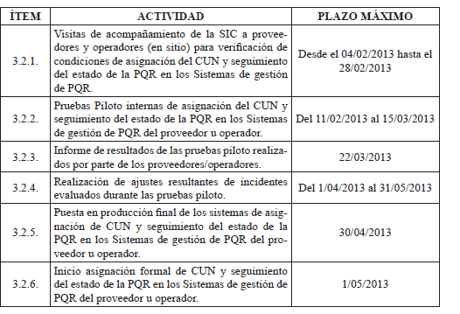
3.1.2. Implementación para los mecanismos de consulta interactiva entre los sistemas del proveedor u operador y los sistemas de la Superintendencia
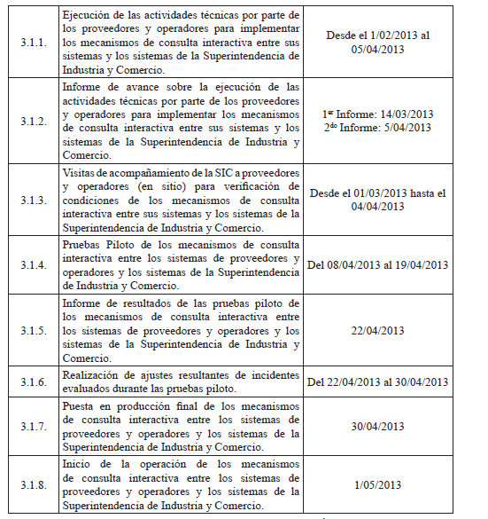
3.2. Modificar el anexo técnico del Título III de la Circular Única de la Superintendencia de Industria y Comercio, conforme con las especificaciones técnicas requeridas para la implementación del Código Único Numérico (CUN) y el reporte de apelaciones por medios electrónicos, contenidos en el documento anexo a la presente circular.

4. VIGENCIA
La presente circular entra en vigencia a partir de la fecha de su publicación en el Diario Oficial.

Atentamente,

El Superintendente de Industria y Comercio,

Pablo Felipe Robledo del Castillo.

Anexo: Documento que contiene el anexo técnico del CUN.

Nota: Este documento fue tomado directamente de la versión PDF del Diario Oficial 48.684 del viernes 25 de enero del 2013 de la Imprenta Nacional (www.imprenta.gov.co)

